Estreias da Hettich na interzum 2025
Soluções inovadoras de produtos para o ramo

Na interzum 2025, a Hettich apresenta-se mais uma vez como um fabricante de acessórios inovador com um excecional entendimento do mercado. O seu portfólio é concebido de forma coerente e estrategicamente desenvolvido na perspetiva do utilizador. Os produtos da Hettich permitem que o setor de bricolage, os retalhistas especializados e a indústria respondam com eficácia às novas exigências ao nível da habitação, da vida e do trabalho.

Os novos produtos e destaques da Hettich serão apresentados na interzum em soluções de mobiliário inspiradoras para a cozinha, a casa de banho, a sala de estar, o quarto, a linha branca, o espaço de trabalho e o exterior.

Dobradiça para portas de vidro e de espelho Avosys:
Elegância esbelta para a cozinha, a casa de banho e a sala de estar
Quanto mais nobre for o armário de vidro ou espelho, mais discretas devem ser as dobradiças das portas. É por isso que, com a sua elegância esbelta, o novo sistema Avosys da Hettich fica deliberadamente discreto a nível visual no móvel. Graças ao seu design particularmente compacto, com o calço de montagem linear estreito, esta ferragem ocupa tão pouco espaço que o conteúdo do armário pode agora ser acomodado de forma mais eficiente. A inovadora dobradiça permite uma vasta gama de aplicações. Vantagem especial: o sistema Avosys pode ser colado ou aparafusado de forma segura em portas de vidro e de espelho. Também é adequado para a montagem com parafusos sem furação do copo em materiais finos e duros, como Corian® ou HPL. As portas de vidro e de espelho, com espessuras de 3 a 8 mm, bem como as portas de material especial, com espessuras de 10 a 12 mm, são fáceis de realizar com o sistema Avosys. A montagem instantânea facilita a instalação. Com a qualidade comprovada da Hettich, o sistema Avosys é a primeira escolha para mobiliário premium na cozinha, na casa de banho ou na sala de estar. A comercialização do novo produto Avosys da Hettich terá início no final de 2025.

Niveladores e suspensões para armários pesados SAH 500:
Faz com que móveis pesados flutuem na parede
O recém-desenvolvido nivelador e suspensão para armários pesados SAH 500 da Hettich é a escolha certa para móveis de parede "de peso" em cozinhas, casas de banho e salas de estar, quer sejam móveis de parede, móveis baixos, aparadores ou cómodas. O design de grandes superfícies com mobiliário suspenso e "flutuante" é a tendência da modernidade: visualmente, transmite uma maior sensação de espaço, e a facilidade de limpeza graças ao espaço livre no chão é uma verdadeira vantagem para os utilizadores. Mas quanto mais largos e profundos forem os móveis suspensos na parede, mais pesados são. Niveladores e suspensões para armários convencionais não aguentam a pedalada. – É aqui que os especialistas em suspensão de armários SAH 500 entram em cena para garantir que os móveis pesados fiquem pendurados na parede de forma segura a longo prazo. Testados de acordo com a norma DIN EN 15939 para ferragens, conseguem suportar cargas até 110 kg por nivelador e suspensão. Além disso, o sistema SAH 500 também é extremamente esguio, eficiente em termos de processos e fácil de montar. Mesmo com espaços de instalação estreitos no corpo do móvel, as gavetas passam pelo sistema sem colidir. Onde quer que seja necessário um elevado grau de automatização na produção, o sistema SAH 500 tem mais um trunfo na manga: a parte do corpo do móvel sem peças móveis pode ser empilhada e armazenada, tornando-a altamente eficiente em termos de processos. A secção de parede, que contém toda a tecnologia, passa pela linha de produção como um acessório. O novo sistema SAH 500 da Hettich estará disponível a partir de meados de 2025.

Dobradiça-guia Evisys:
Alta performance e resistência para um design de cozinha generoso
Outra novidade da Hettich é a dobradiça-guia forte Evisys, que abre novas opções de design para o planeamento de cozinhas. Sendo posicionado na parte superior da porta, o sistema Evisys assegura a estabilidade necessária no movimento rotativo de portas de móvel pesadas e extra-altas nas frentes de frigoríficos de encastrar. Em combinação com as dobradiças de porta fixa da Hettich, passa a ser possível operar com portas até 80 kg de peso – ou seja, mais 10 kg do que anteriormente. Isto significa que os utilizadores podem carregar mais a porta do seu frigorífico e o padrão de folgas continua perfeito. O Evisys com amortecimento integrado oferece mais uma vantagem de conveniência muito agradável para a utilização quotidiana na cozinha: o efeito de amortecimento da dobradiça-guia forte significa que a porta do frigorífico passa a fechar-se de forma mais suave e silenciosa.

Upgrade para o sistema AvanTech YOU "Illumination":
Iluminação do mobiliário também em branco extraquente
"No plug, just play" é o lema da bem-sucedida funcionalidade de design "Illumination" do sistema de gavetas AvanTech YOU na plataforma YOU, que também pode ser utilizada para gavetas de madeira. Isto permite-lhe criar destaques de iluminação emocionais nos móveis da cozinha, da casa de banho ou da sala de estar. A nova geração do sistema é agora ainda mais fácil de instalar. O sistema LED é posicionado na gaveta conforme necessário, sem ímanes. Uma prática bateria recarregável fornece a energia necessária. Aqui não são necessárias ligações elétricas muito elaboradas, o que torna muito fácil a adaptação posterior a gavetas já instaladas. Uma outra novidade torna o sistema ainda mais atrativo: a cor da luz pode agora ser alternada entre o branco extraquente com 2700 K ou o branco neutro com 4000 K, de acordo com o gosto pessoal ou os requisitos exigidos. Isto significa que o ambiente de iluminação do sistema "Illumination" pode ser adaptado a diferentes áreas de utilização em qualquer altura. Os utilizadores também ficarão encantados com a nova função de carregamento rápido "Illumination": permite carregar comodamente a bateria com USB-C. A nova geração "Illumination" estará disponível para AvanTech YOU e também para gavetas de madeira a partir do final de 2025.

Sistemas de organização do interior de armários da Hettich:
organização inteligente do espaço de arrumação
A gama de "sistemas de organização do interior de armários" passa agora a ser produzida dentro do grupo Hettich e já está disponível para os clientes. Quer se trate de armários altos, móveis baixos ou armários de canto – os sistemas de ferragens sofisticados e de alta qualidade da Hettich podem ser utilizados para otimizar o espaço de arrumação atrás da frente do móvel e equipá-lo com funções inovadoras. Isto significa, por exemplo, maior comodidade para todos os utilizadores da cozinha: os sistemas de organização do interior de armários permitem uma visão geral rápida e um acesso cómodo e ergonómico ao conteúdo dos armários. Mesmo pequenos nichos, armários estreitos ou cantos de difícil acesso podem ser utilizados de forma mais eficiente com as soluções da Hettich. Todas as corrediças estão equipadas com o sistema de amortecimento Silent System para um fecho silencioso e suave. A nova gama de sistemas de organização do interior de armários da Hettich oferece inúmeras opções de design e configuração, e o conceito de cores consistentes harmoniza perfeitamente com outros produtos da Hettich, como os sistemas de gavetas, o prato rotativo ComfortSpin ou o sistema de abertura Push to open Silent para portas.

Ainda mais destaques de produtos podem ser vistos ao vivo na Hettich. Com uma vasta gama de soluções de sistemas que transformam móveis e divisões em verdadeiras zonas de conforto no dia a dia, o especialista em ferragens oferece aos seus clientes e parceiros do setor de bricolage, do comércio e da indústria exatamente aquilo de que necessitam para o seu sucesso agora e no futuro.

As seguintes fotografias podem ser descarregadas no Menu "Imprensa" em www.hettich.com:
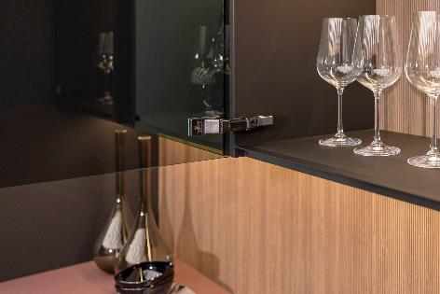
192025_a
Elegância discreta para a cozinha, a casa de banho e a sala de estar: a nova dobradiça para portas de vidro e de espelho Avosys da Hettich permite um design de mobiliário purista com conforto de utilização duradouro. Foto: Hettich

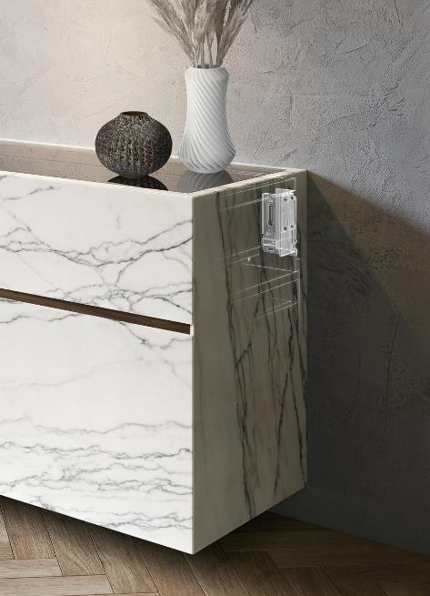
192025_b
Design de móveis flutuantes mesmo com pesos elevados: o sistema SAH 500 da Hettich para móveis pesados é excecionalmente esguio. A sua baixa altura de montagem oferece uma nova liberdade de design no interior do corpo do armário. Foto: Hettich

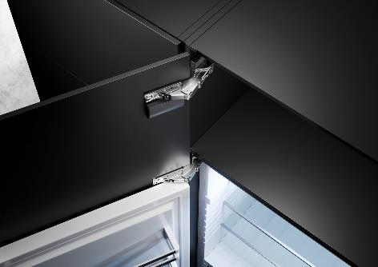
192025_c
Elevada capacidade de carga para um design de cozinha generoso: a nova dobradiça-guia Evisys da Hettich assegura a estabilidade necessária no movimento rotativo de portas de móvel pesadas e extra-altas nas frentes de frigoríficos de encastrar – sem alterar o padrão de folgas perfeito. Foto: Hettich

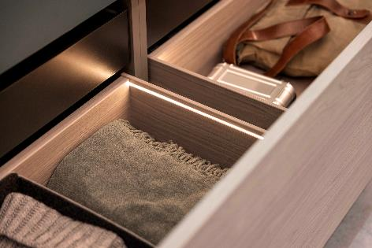
192025_d
AvanTech YOU Illumination – a nova geração com mudança de cor da luz está aqui: nunca antes fora tão fácil criar realces de iluminação individuais nas gavetas. Foto: Hettich

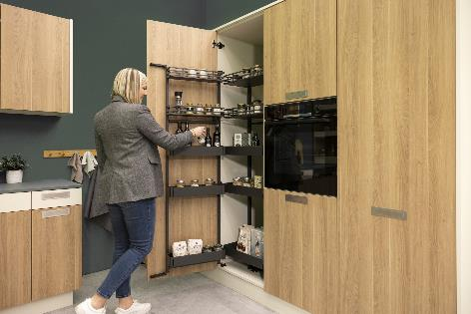
192025_e
Na nova gama de "sistemas de organização do interior de armários" da Hettich, o "Iseo" para armários altos oferece uma organização ideal e um acesso ergonómico, mesmo na parte de trás do móvel. Foto: Hettich

Sobre a Hettich
A Hettich foi fundada em 1888 e é atualmente um dos maiores e bem-sucedidos fabricantes de ferragens para móveis no mundo inteiro. A sede da empresa familiar é em Kirchlengern, localizada numa região com tradição na indústria alemã do mobiliário, a Vestefália Oriental. Cerca de 8.400 colegas cooperam para fornecer soluções aptas para o futuro em mais de 100 países. A declaração de compromisso, patente no lema "It's all in Hettich", congrega um vasto portfólio de serviços orientados para as necessidades dos clientes no mundo inteiro. Desde há muito que, na Hettich, uma atuação responsável em termos sociais, empresariais e ambientais assume um caráter prioritário. www.hettich.com

